**LAPORAN MODUL IV**

**PRAKTIKUM PEMROGRAMAN BERBASIS WEB**

**Instalasi Debian**

Disusun untuk Memenuhi Matakuliah Praktikum Pemrograman Berbasis Web

Yang dibimbing oleh Bapak Muhammad Jauharul Fuady



Disusun Oleh:

FATIMAH NOVI WARKITA

110533430592

S1 PTI OFF D 2011

**UNIVERSITAS NEGERI MALANG**

**FAKULTAS TEKNIK**

**JURUSAN TEKNIK ELEKTRO**

**PRODI PENDIDIKAN TEKNIK INFORMATIKA**

**September 2013**

**Instalasi Debian**

**Dasar Teori**

Debian adalah sistem operasi komputer yang tersusun dari paket-paket perangkat lunak yang dirilis sebagai perangkat lunak bebas dan terbuka dengan lisensi mayoritas *GNU General Public License* dan lisensi perangkat lunak bebas lainnya. **Debian GNU/Linux** memuat perkakas sistem operasi GNU dan kernel Linux merupakan distribusi Linux yang populer dan berpengaruh. Debian didistribusikan dengan akses ke repositori dengan ribuan paket perangkat lunak yang siap untuk instalasi dan digunakan.

Debian terkenal dengan sikap tegas pada filosofi dari Unix dan perangkat lunak bebas. Debian dapat digunakan pada beragam perangkat keras, mulai dari komputer jinjing dan *desktop* hingga telepon dan server. Debian fokus pada kestabilan dan keamanan. Debian banyak digunakan sebagai basis dari banyak distribusi GNU/Linux lainnya.

Sistem operasi Debian merupakan gabungan dari perangkat lunak yang dikembangkan dengan lisensi GNU, dan utamanya menggunakan kernel Linux, sehingga populer dengan nama Debian GNU/Linux. Sistem operasi Debian yang menggunakan kernel Linux merupakan salah satu distro Linux yang populer dengan kestabilannya. Dengan memperhitungkan distro berbasis Debian, seperti Ubuntu, Xubuntu, Knoppix, Mint, dan sebagainya, maka Debian merupakan distro Linux yang paling banyak digunakan di dunia.

**Langkah-langkah Instalasi Debian**

1. Memastikan bahwa pengguna sudah melakukan instalasi *Virtual Box*
2. Membuat mesin baru dengan menggunakan *icon* *New* pada *Virtual Box*, seperti gambar di bawah ini.

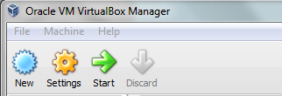

1. Memberi nama pada mesin baru, type dan versi yang akan pengguna jalankan. Pada praktikum kali ini menggunakan *type Linux* dengan *version Debian*. Setelah selesai mengisi semuanya, klik *next* untuk melanjutkan ke langkah selanjutnya*.*

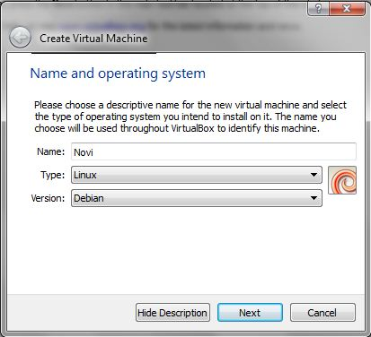

1. Mengalokasikan memori pada RAM. Mengikuti rekomendasi dari mesinnya yaitu 384 MB. Klik *next* untuk langkah selanjutnya.

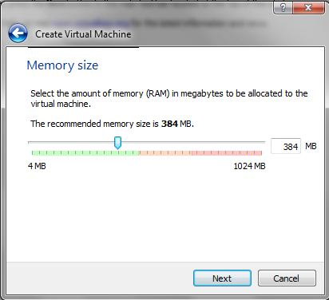

1. Untuk menambahkan mesin baru, maka penggunak memilih “*Create a virtual hard drive now*”, klik *next* untuk melanjutkan proses instalasi.

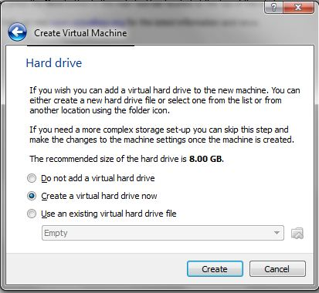

1. Memilih *type* pada file penyimpanan mesin. Pengguna memilih *default* dari peritah yaitu dengan memilih VDI(*VirtualBox Disk Image*) , klik next untuk proses selanjutnya.

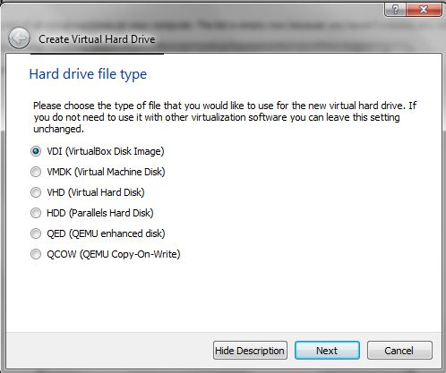

1. Memilih tempat penyimpanan. Dalam hal ini memilih *Dynamically Allocated* (*Default*). Klik *next* untuk melanjutkan proses instalasi

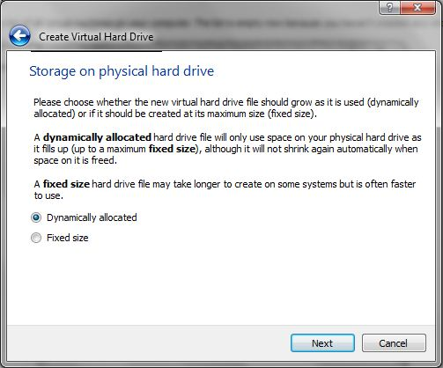

1. Memilih lokasi tempat penyimpanan mesinnya dan memilih ukuran mesin. Dalam hal ini pengguna menetapkan ukuran memorinya adalah 20 MB dikarenakan memori laptop memorinya tinggal sedikit. Klik *create* untuk membuat mesin. Proses pembuatan mesin selesai.

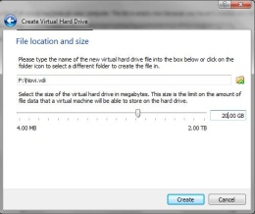

1. 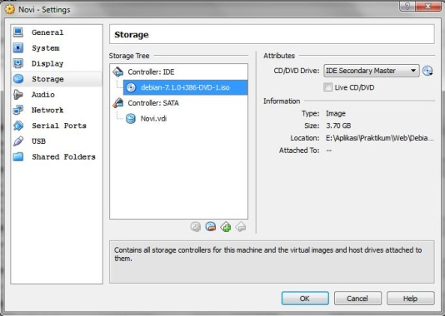Sebelum menjalankan mesin, pegguna akan melakukan instalasi debian pada mesin. Pertama memilih *Setting🡪Storage*. Pada *tab storage🡪controller:IDE*, memasukkan CD debian yang pertama. Kemudian klik Ok.
2. Menjalankan mesin dengan klik start.



1. Akan muncul halaman awal dalam proses instalasi debian. Untuk melanjutkan proses instalasi, sesuai dengan perintah dari pembimbing, maka memilih *Graphical Install*.Klik **Enter** untuk melanjutkan.

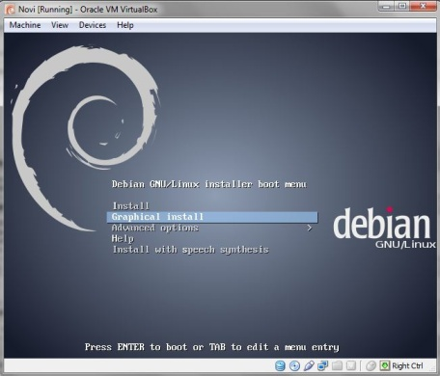

1. Pada tampilan selanjutnya, memilih bahasi pada mesin. Dalam hal ini memilih bahasi Inggris (*English*). Klik **Continue** untuk melanjutkan.

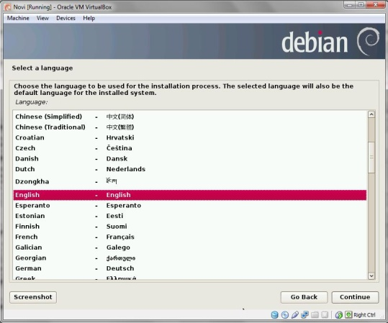

1. 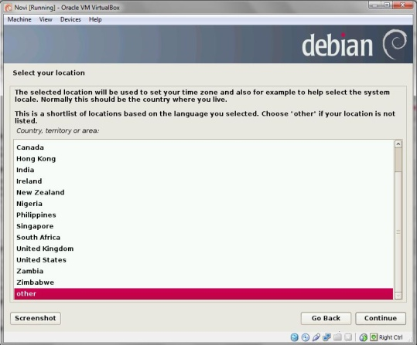Memilih lokasi. Berhubung Indonesia tidak ada pada halaman awal pemilihan lokasi, maka pengguna memilih *other* dan klik **continue** untuk melanjutkan pemilihan lokasi
2. 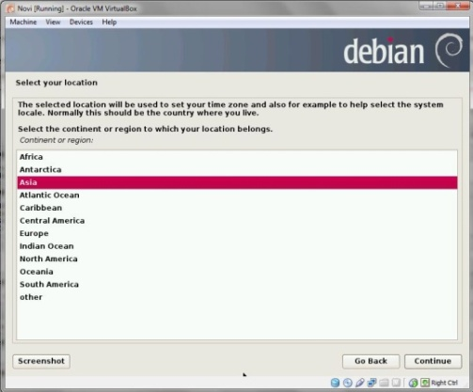Memilih lokasi *Asia* karena Indonesia berada di Asia dan melanjutkan dengan meng-klik **continue**.
3. 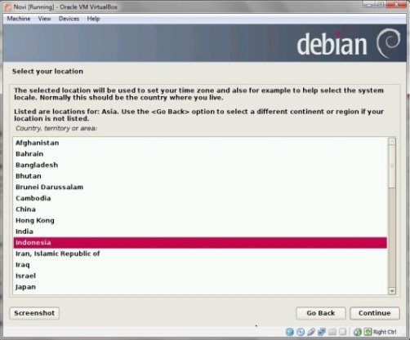Memilih lokasi Indonesia dan melanjutkan dengan klik **continue**
4. Memilih *Configire Lacales*🡪 *United States*. Klik **continue** untuk melanjutkan ke proses selanjutnya

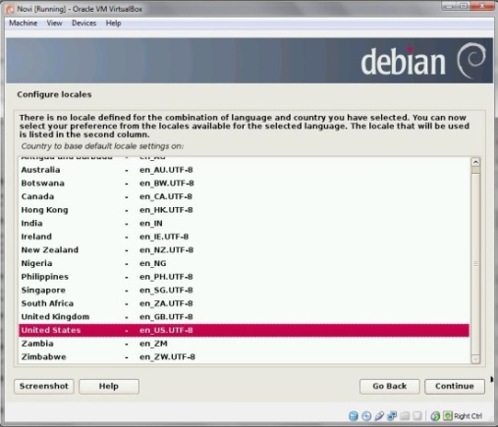

1. Pada konfigurasi *keyboard* memilih *American English*, karena mayoritas menggunakan *keyboard* QWERTY. Klik **Continue** untuk melanjutkan proses instalasi berikutnya.

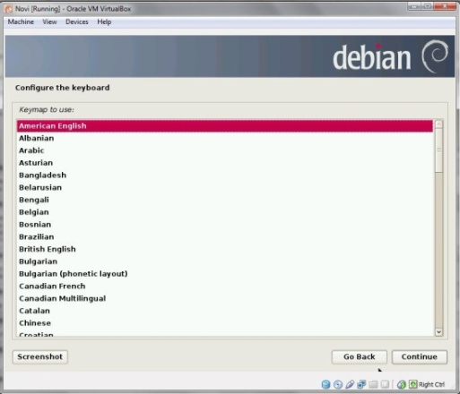

1. 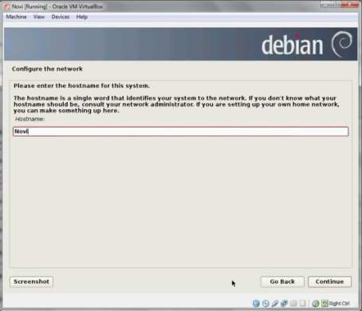Pada konfigurasi jaringan, menentukan *hostname* untuk system ini. Dalam hal ini pengguna memberi nama “Novi”. Klik **continue** untuk instalasi selanjutnya.
2. 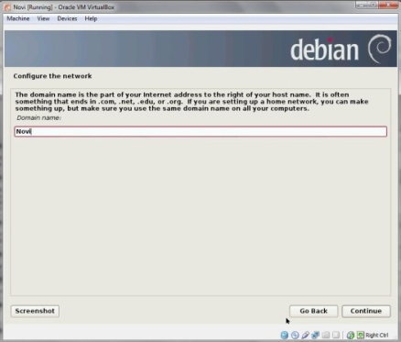Pada konfigurasi jaringan juga meminta pengguna untuk mengisikan nama domain dari alamat internetnya. Pengguna memberinya nama “Novi”. Klik **continue** untuk proses instalasi berikutnya.
3. 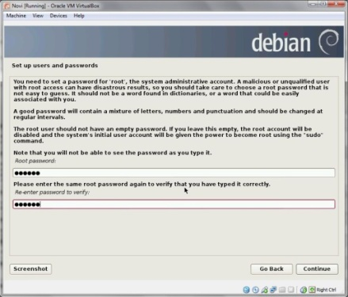Mengisi *username* dan *password* untuk *root*-nya. Pada halaman ini hanya meminta mengisi *root password*. Pengguna mengisi *root password* dengan 123456. Klik **continue** untuk melanjutkan ke pengisian nama pada *root*.
4. Mengisi nama lengkap dari *root* sebuah sistem. Pengguna memberi nama panjang pada *root ­*–nya “fatimah novi warkita”. Klik **continue**untuk melanjutkan ke proses berikutnya.

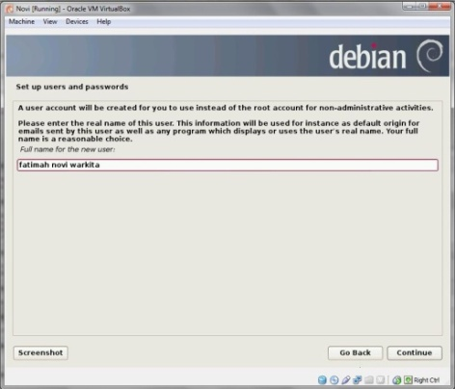

1. 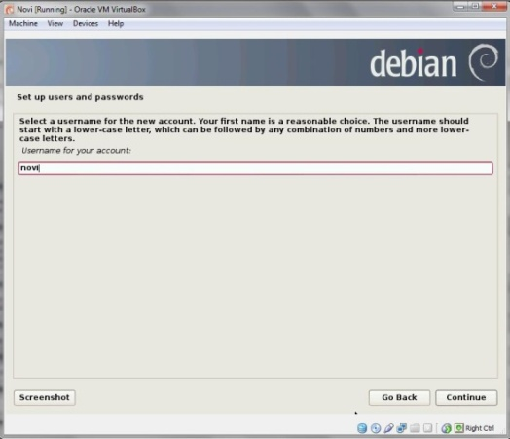Memilih *username* pada akun mesin yang dilakuka n instalasi debian. Pengguna member *username* dengan “novi”. Klik **continue**  untuk proses instalasi selanjutnya.
2. 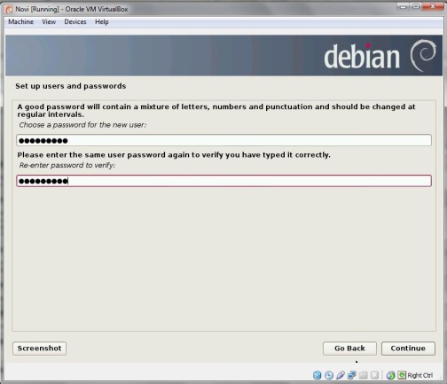Memberi *password* pada *username* dari akun debian. Pengguna memberi *password* “Indonesia”. Menulis kembali *password* yang sama di bawahnya untuk konfirmasi kesamaan. Klik **continue** untuk proses selanjutnya.
3. Tampilan konfigurasi waktu. Jadi, pengguna memilih waktu yang sesuai dengan tempat dimana pengguna berada. Pengguna memilih yang paling atas karena lokasi saat ini berada di Jawa.

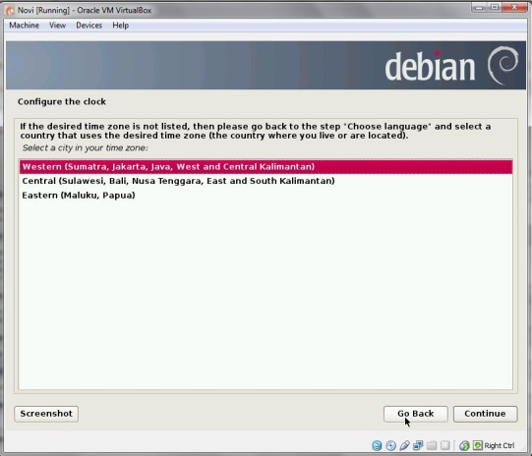

1. *Partition Disk*. Pengguna memilihnya “*Guide-use entire disk*”. Karena *default*-nya sudah ada di paling atas. Klik **continue** untuk proses selanjutnya.

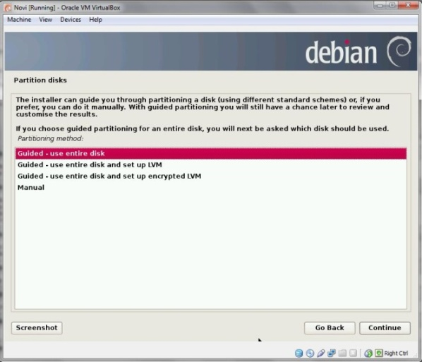

1. 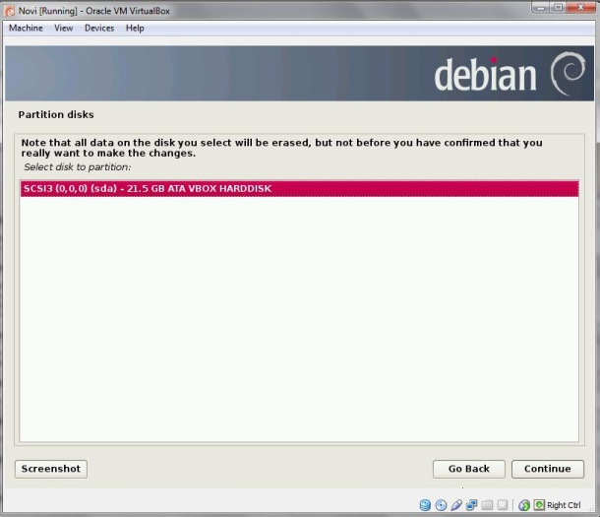Melakukan partisi pada harddisk. Untuk penyimpanan nanti ketika menggunakan mesin yang baru dibuat. Pada awalnya, pengguna mempartisinya 20 GB. Jadi, berhubung hanya ada satu yang seharusnya di *select*, langsung saja pengguna klik **continue** untuk instalasi berikutnya.
2. Pada tampilan selanjutnya, pengguna memilih skema partisi yang telah debian sarannya untuk pengguna baru yaitu “*All file in one partition*”. Klik **continue** untuk langkah selanjutnya.

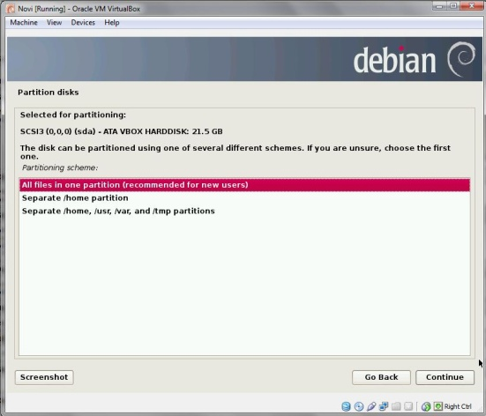

1. Karena proses partisi telah selesai, maka pengguna memilih “*Finish partitioning and write changes to disk*”. Jika ada yang belum lengkap, pilih yang di atasnya. Klik **continue** untuk langkah selanjutnya.

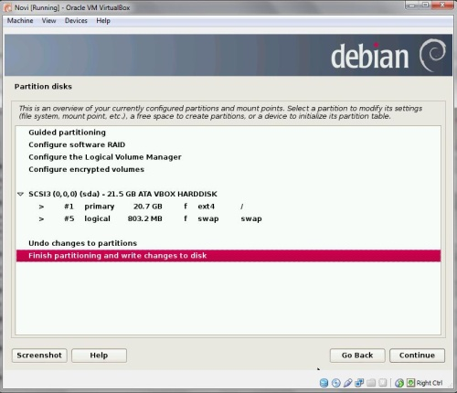

1. Setelah proses partisi selesai, maka debian akan meminta pengguna untuk menyetujui tentang perubahan disk. Pengguna memilih *“yes*” dan klik **continue** untuk memprosesnya.

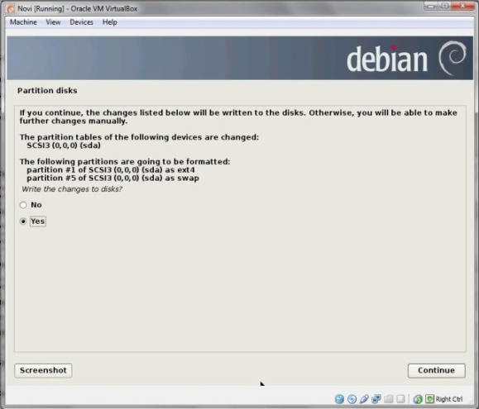

1. Pada konfigurasi kali ini, pengguna memasukkan CD 2 dari debian yang telah di-*copy*-kan tadi dengan klik *settings🡪Storage*, pada tab *controller:IDE*, tambahkan CD 2, kemudian klik **Ok**. Pada halaman konfigurasi, pilih **yes**, dan melanjutkan proses instalasi dengan meng-klik **continue**.

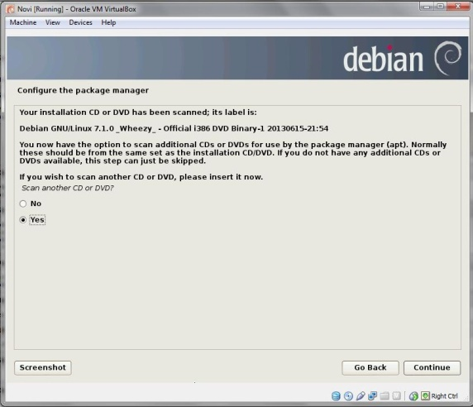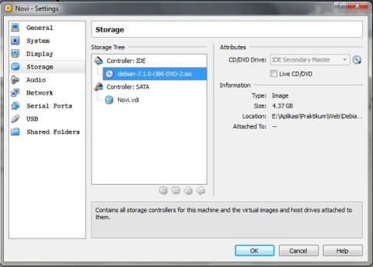

1. 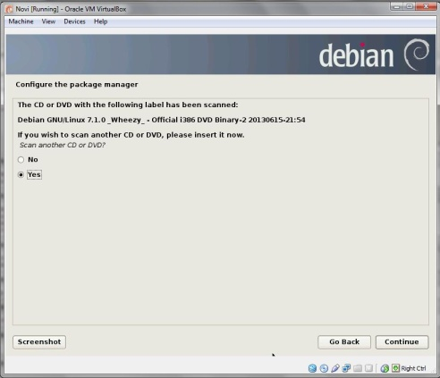Sama seperti langkah sebelumnya, hanya saja memasukkan CD 3 dari debiannya. Klik **Ok**, dan pada halaman konfigurasi, memilih **yes**, dan melanjutkan dengan meng-klik **continue**.

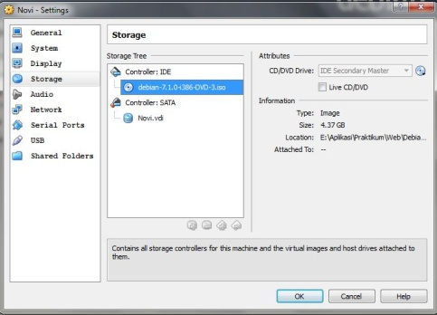

1. Langkah selanjutnya akan tampil hal yang sama dengan sebelumnya, karena semua CD pada debian selesai dimasukkan, maka pengguna hanya memilih **No**, dan melanjutkan instalasi dengan klik **continue**.

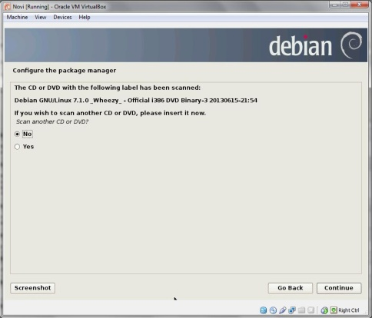

1. 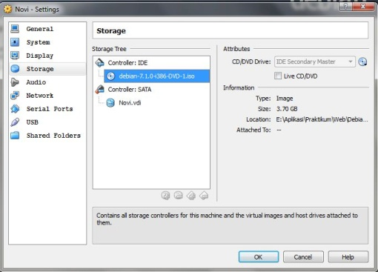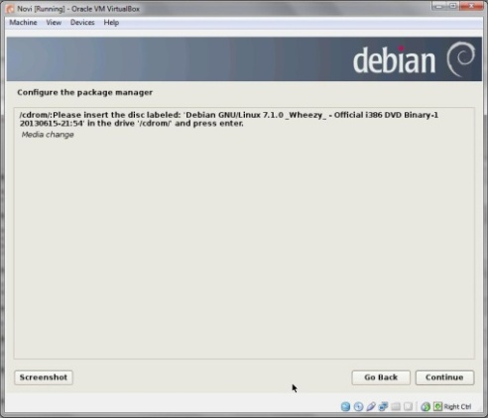Masih sama, perintah konfigurasi lagi. Pengguna memasukkan kembali CD 1 dari debian dengan cara memilih *settings🡪Storage*, pada tab *Controller:IDE*, memasukkan CD 1, dan klik **Ok.** Pada halaman instalasi debian, tekan **enter** atau klik **continue**.
2. 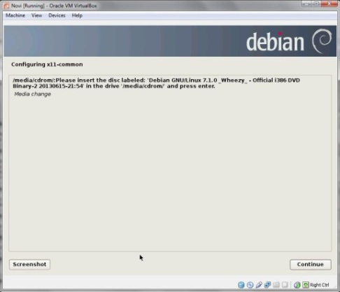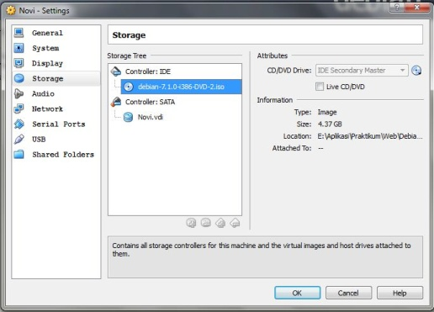Sama seperti langkah sebelumnya, hanya saja pengguna menambahkan CD 2, bukan CD 1 lagi. Kemudian klik **ok**. Pada halaman isntalasi debian, tekan **enter** atau klik **continue**.
3. 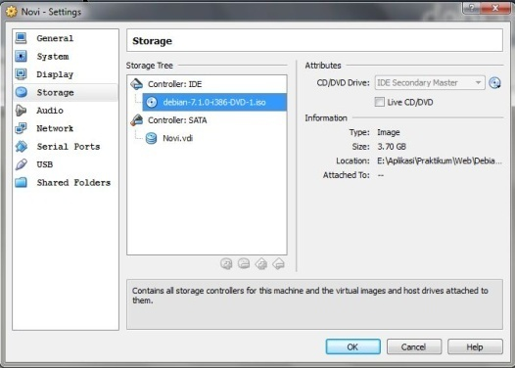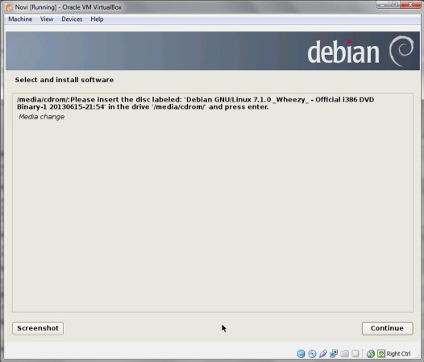Sama seperti dua langkah sebelumnya, hanya saja memasukkan CD 3, dan klik **ok**. Pada halaman instalasi debian, tekan **enter** atau klik **continue** untuk melanjutkan ke instalasi berikutnya.
4. 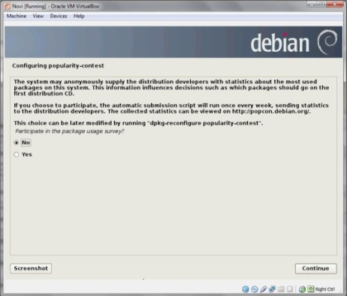Langkah selanjutnya akan tampil *configuring popularity-contens*. Pengguna memilih No, dan melanjutkan proses instalasi dengan klik **continue**.
5. 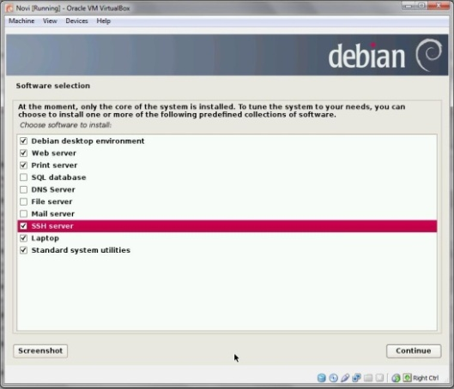Setelah melalui proses yang lama, akan keluar tampilan di bawah ini. Pengguna mencentang “web server” dan “SSH Server”. Kemudian klik **continue** untuk proses selanjutnya.
6. 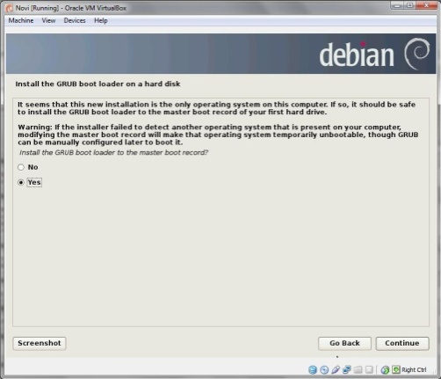Setelah mencentang kedua tadi, akan terjadi roses yang sangat lama. Pengguna menunggu sampai keluar tampilan seperti di bawah. Kemudian pengguna memilih **yes**, dan melanjutkan proses instalasi dengan klik **continue**.
7. Prosesnya juga lama. Setelah melewati beberapa proses yang sangat lama, instalasi debian sudah selesai. Akan keluar tampilan seperti di bawah. Kemudian klik **continue** untuk memulai mengoperasikan mesin dari debian.

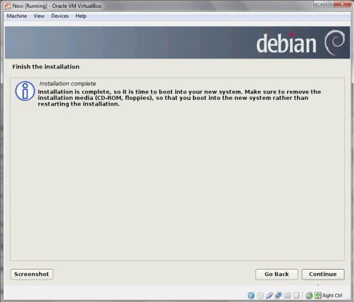

1. 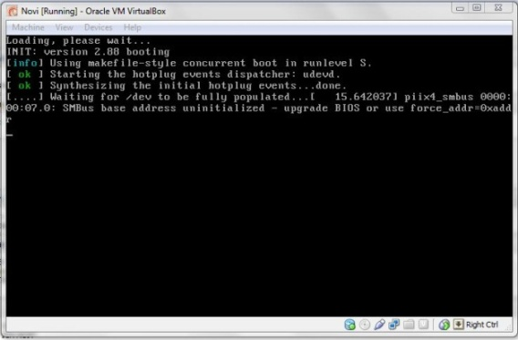Gambar di bawah ini merupakan proses setelah instalasi debian yang merupakan pengantar untuk menuju halaman login pada debian.
2. 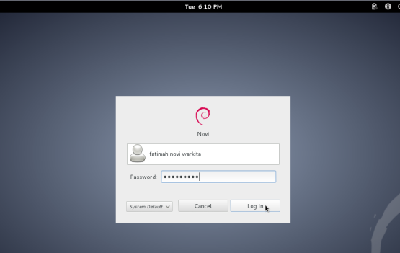Setelah proses *booting* di atas selesai, maka akan menampilkan halaman untuk *login*. Pengguna memasukkan *password* pada *username* yang ada.
3. Setelah *login* akan masuk ke halaman(pada windows biasa disebut desktop). Pengguna akan melakukan proses instalasi untuk menunjang praktik web.

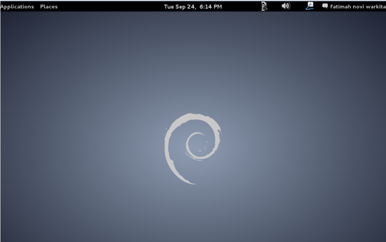

1. Untuk melakukan instalasi beberapa perangkat pendukung, pengguna mengikuti langkas seperti bi bawah dan memasukkan *password* pada *root* yang pertama kali dimasukkan. Klik **continue** untuk melanjutkan proses berikutnya.

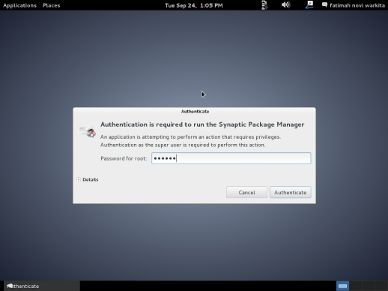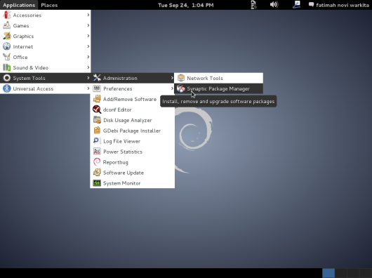

1. Tampilan di bawah merupakan tampilan untuk memfasilitasi pengguna dalam menambah beberapa peralatan pendukung. Pertama kali adalah menambah PHP5. Langkah yang pertama dilakukan, mencari *PHP Program Language* (Gambar1)pada kolom sebelah kiri, dan mencari PHP5 pada kolom sebelah kanan, klik *Mark for installation*(Gambar2), maka akan keluar tampilan pada (gambar 3). Memilih *To be installed* dan klik *Mark*. Setelah selesai, maka pengguna menerapkan perubahan itu seperti pada (Gambar4). Setelah di klik, maka akan keluar tampilan seperti (gambar5). Pada (Gambar5) memilih *to be installed* dan klik *Apply*. Setelahnya akan keluar tampilan untuk memasukkan CD 1 debian lagi pada(Gambar6), maka pengguna memasukkan CD 1 seperti pada (Gambar7), kemudian klik Ok. Perubahan akan tersimpan(Gambar8).

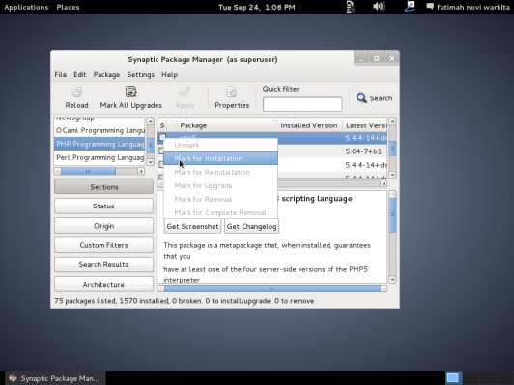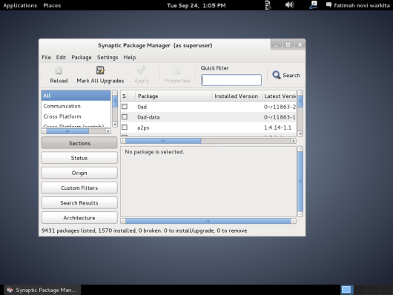

Gambar1 Gambar2

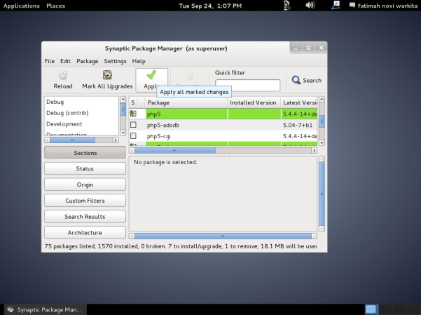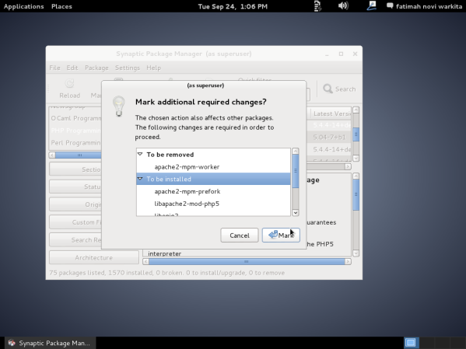

Gambar3 Gambar4

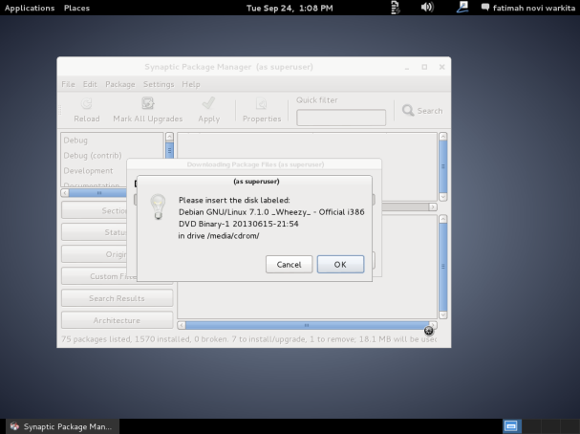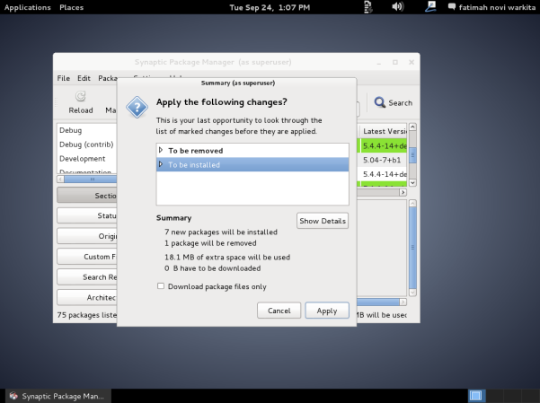

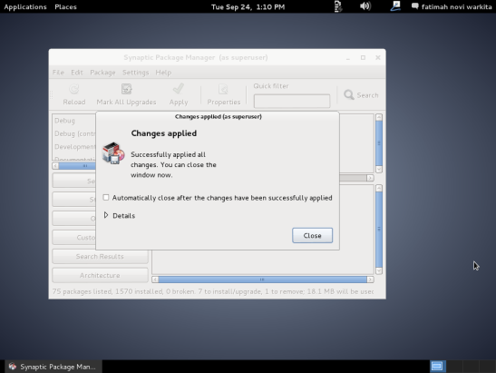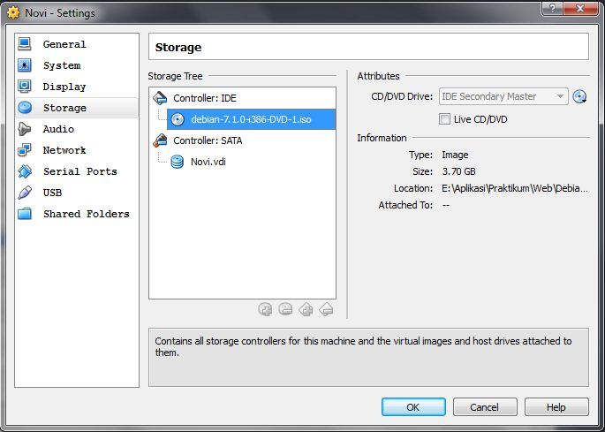 Gambar5 Gambar6

Gambar7 Gambar8

1. Setelah memilih bahasanya, maka memilih *database-*nya di sebelah kiri(Gambar1) yaitu *mysql-*server(Gambar2) dan *mysql-clien*t(Gambar3)*.* Menerapkan semuanya dengan klik *Apply*(Gambar4), maka akan tampil seperti (Gambar5), kemudian klik *Apply*. Akan tampir permintaan *password* baru (Gambar6). Setelah diproses, terdapat permintaan pengulangan *password*(Gambar7). Setelah klik *forward* maka akan terjadi proses seperti (Gambar8). Setelah proses tersebut selesai, maka pengubahan pada *database* telah selesai seperti pada gambar9.

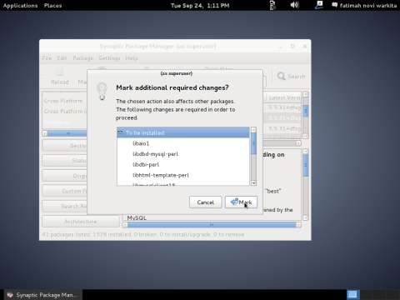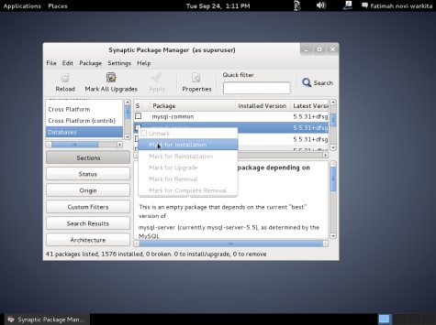

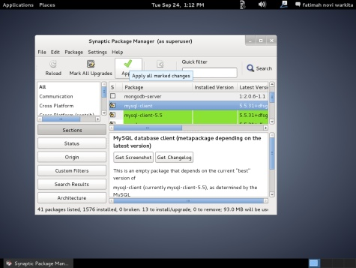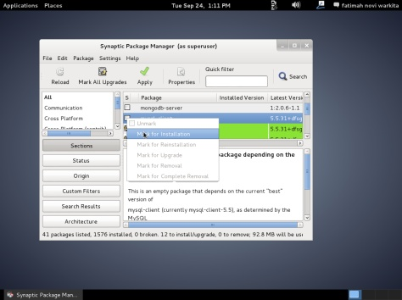Gambar1 Gambar2

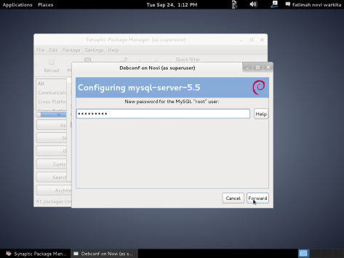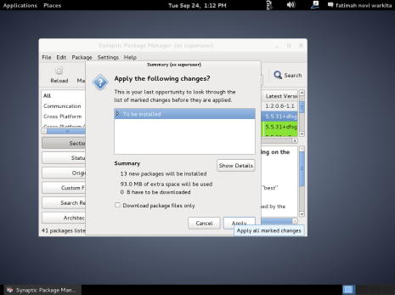 Gambar3 Gambar4

Gambar5 Gambar6

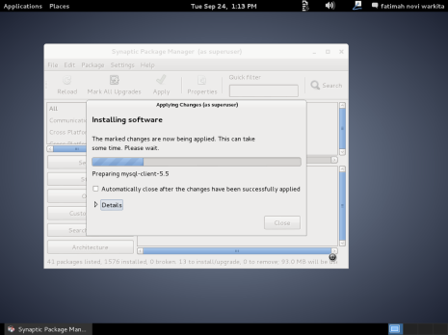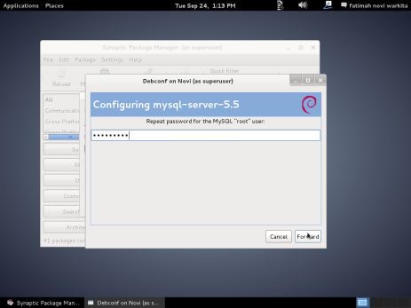

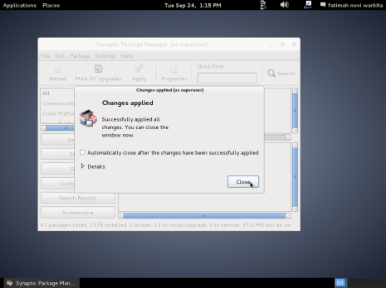 Gambar7 Gambar8

Gambar9

1. Langkah selanjutnya adalah melakukan instalasi pada *phpmyadmin*. Menandai *phpmyadmin*(Gambar1), akan keluar tampilan seperti (Gambar2). Pada (Gambar3), klik *Apply*, maka akan keluar tampilan seperti (Gambar4) dan klik *Apply*. Akan terjadi proses setelah klik *Apply* seperti (Gambar5). Proses selesai, pengguna akan diminta untuk mencentang *apache2* dan *lighttpd*(Gambar6). Akan terjadi proses seperti (Gambar7).Proses selesai, aka nada tampilan *Configuring phpmyadmin*(Gambar8), centang dan klik **forward**.Pada (Gambar9), pengguna diminta untuk mengisi *password* untuk pengguna *database*. Pada (Gambar10), pengguna diminta untuk mengisi *password* untuk *mysql application*. Pada (Gambar11), konfigurasi terhadap *password* yang tadi pengguna isi supaya sesuai. Pada (Gambar12), proses instalasi *phpmyadmin* telah selesai, maka klik close untuk proses selanjutnya.

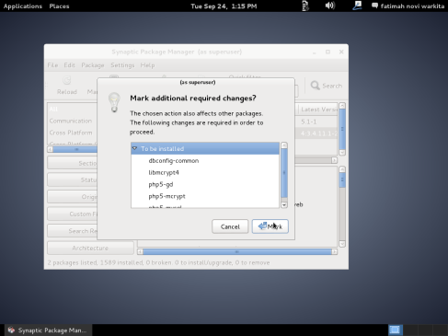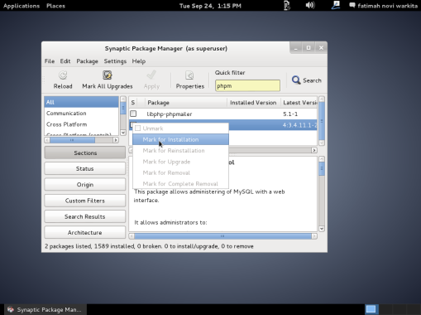

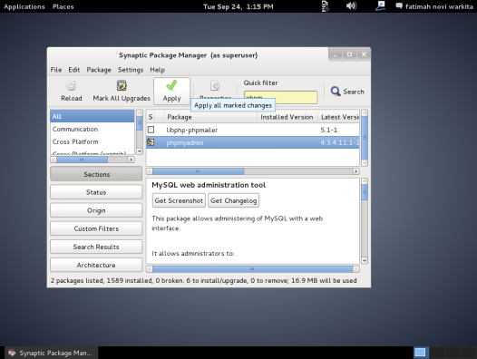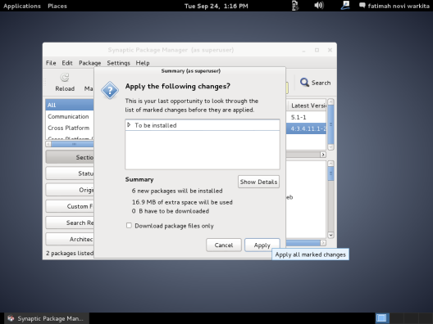Gambar1 Gambar2

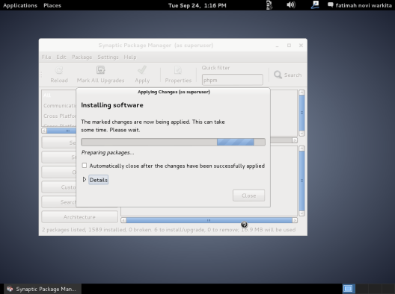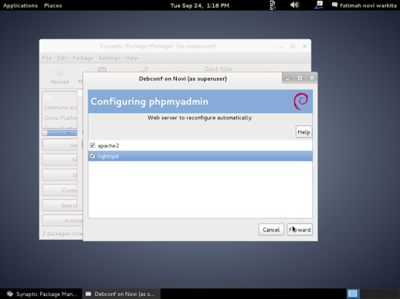Gambar3 Gambar4

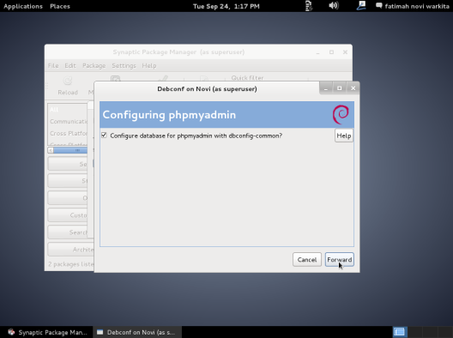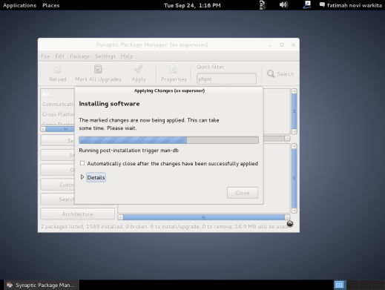 Gambar5 Gambar6

Gambar7 Gambar8

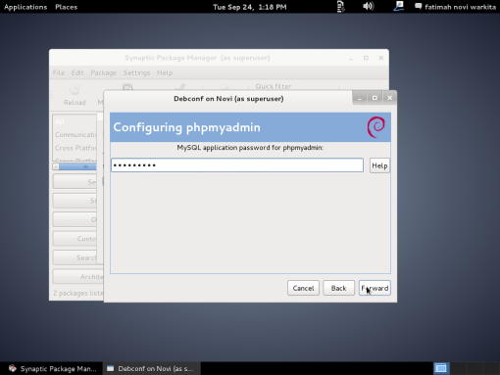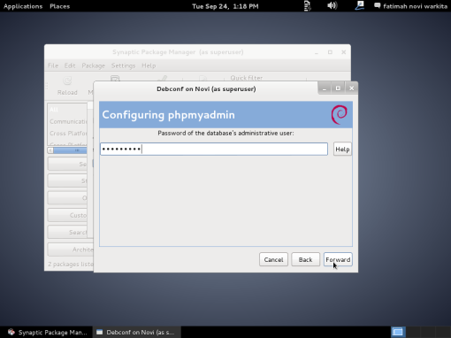

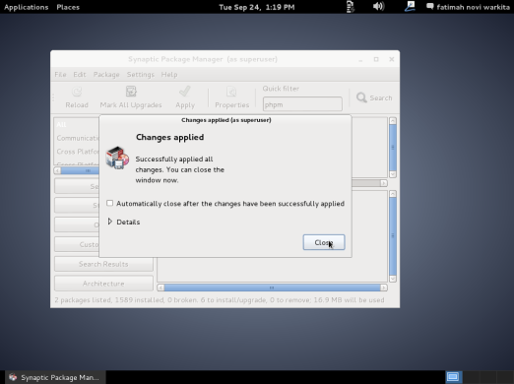 Gambar9 Gambar10

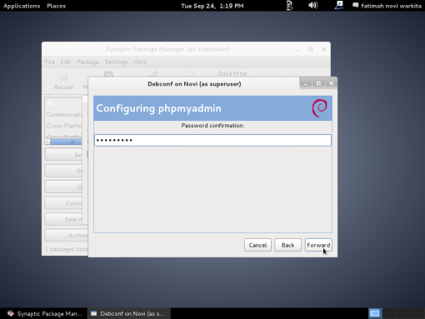

Gambar11 Gambar12

1. Selanjutnya yang seharusnya ditambahkan adalah SSH. Pada (Gambar1), pengguna menandai *ss* dan pada (Gambar2) menandai *putty*. Setelah menandai *putty* akan tampil seperti (Gambar3),klik mark. Pada(Gambar4) klik *Apply*, akan keluar pernyataan untuk mengubah pengaturan pada (Gambar5), klik *Apply* untuk melanjutkannya. Pada (Gambar6) terdapat perintah untuk memasukkan CD 2, maka pada (Gambar7) pengguna memasukkan CD 2, kemudian klik Ok. Akan terjadi proses pada (Gambar8) dan proses masukkan CD 2 selesai pada (Gambar9), klik close. Setelah klik close, maka pada (Gamba10) akan keluar perintah untuk memasukkan CD 3, maka pengguna memasukkan CD 1 pada (Gambar11), dak klik ok. Pada (Gambar12), proses masukkan CD 1 selesai, kemudian klik close. Maka *ssh* dan *putty* telah selesai diinstal.

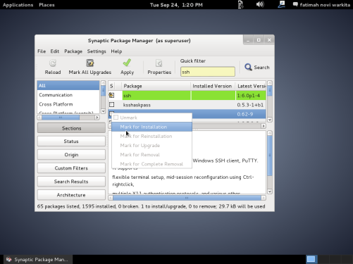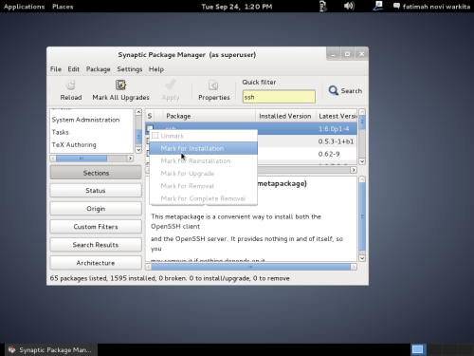

Gambar1 Gambar2

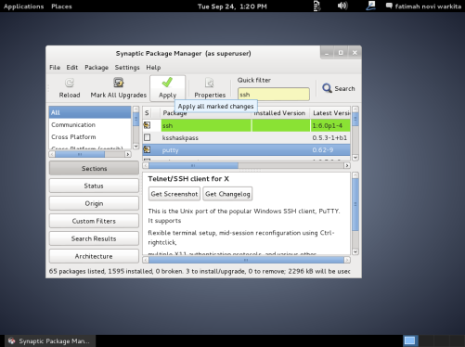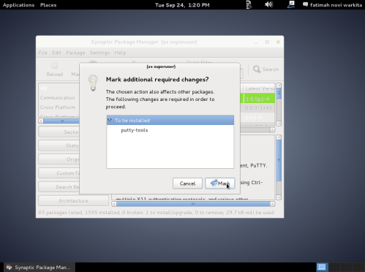

Gambar3 Gambar4

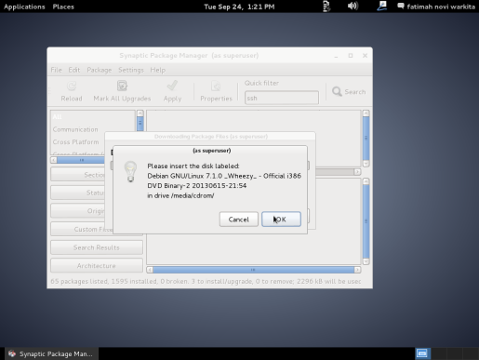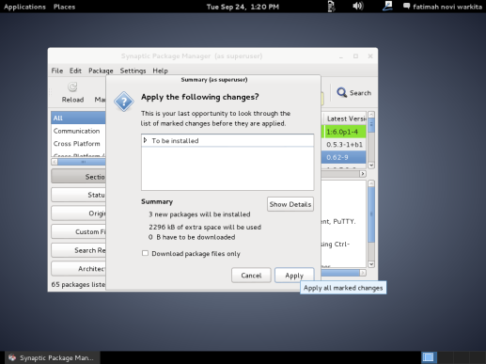

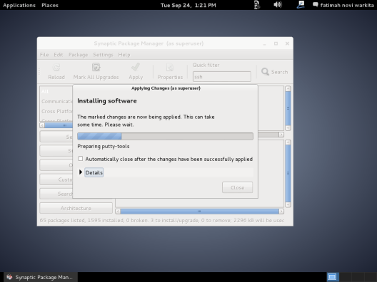Gambar5 Gambar6

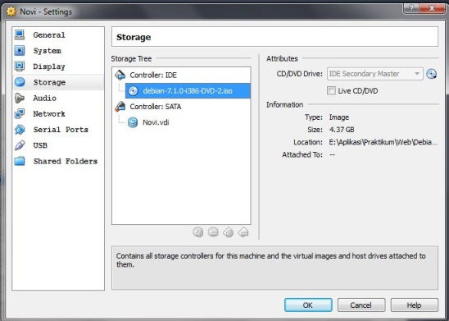

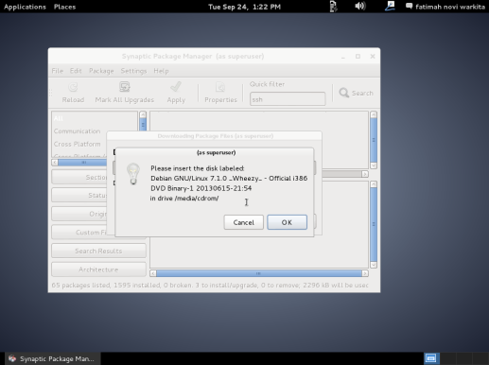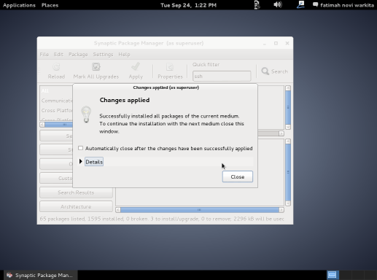Gambar7 Gambar8

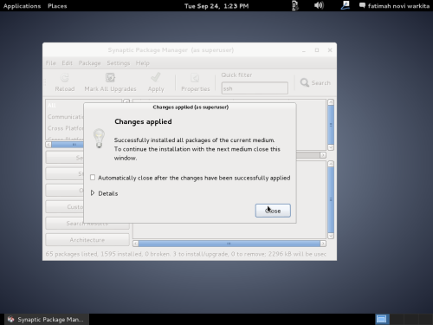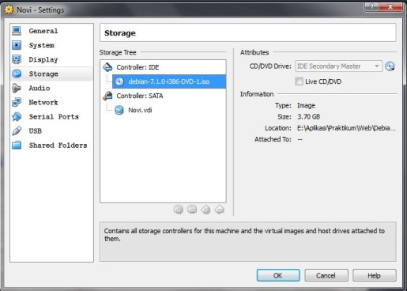Gambar9 Gambar10

Gambar11 Gambar12

1. Setelah semuanya diinstal, maka pengguna melakukan percobaan dengan menggunakan “ping” antara windows dan debian serta sebaliknya. Sebelum melakukan ping, memastikan terlebih dahulu *network adapter* nya. Dengan cara pilih *setting🡪network*. Pada tab Adapter 1 memilih NAT, dan pada Adapter 2, centang *Enable Network Adapter*, Pada *Attached to* memilih *Host-only Adapter*. Pada *Advanced* tab *promiscuous Mode* memilih *Allow All*. Klik Ok.

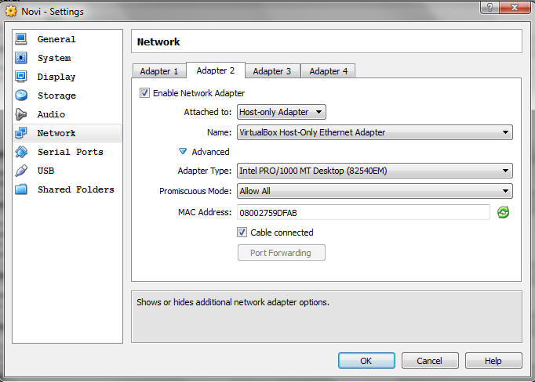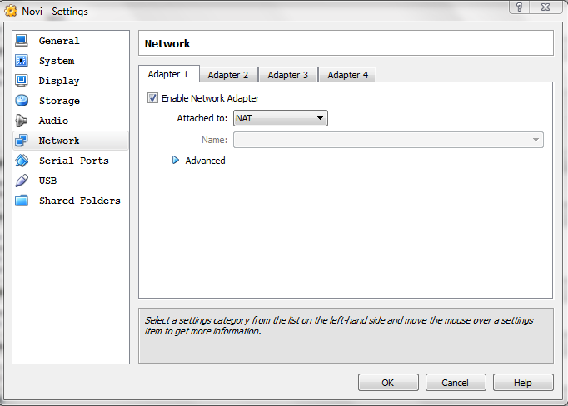

Setelah selesai diatur, maka pengguna melihat IP pada windows dan debian untuk melakukan ping. Hasil ping sebagai berikut.

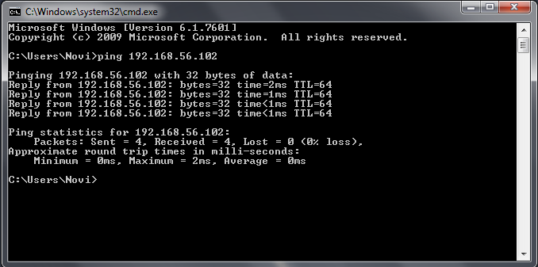Ping Debian di Windows

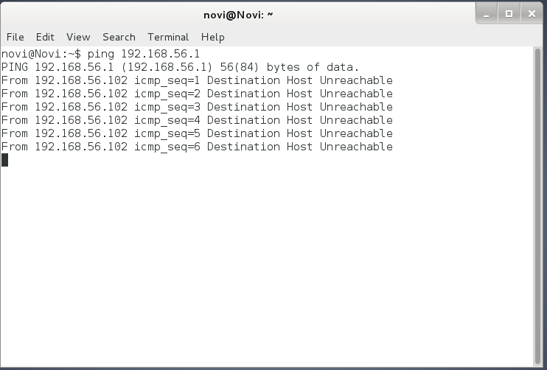 Ping Windows di Windows

Daftar ujukan

Wikipedia(Online) (*http://id.wikipedia.org/wiki/Debian)* Pada tanggal 24 September 2013 pukul 21.09